Домашнее задание для 3 ДОП, от 29.09.25.
- Тональность “Ля мажор” (повторение).
Повторите ключевые знаки тональности и их порядок: фа#, до#, соль#.
Повторите чтение нот гаммы в ритме, смотрите прошлое домашнее задание. На уроке будем петь гамму, спрошу на оценку.
Далее выполните письменное задание в этой тональности. Нужно транспонировать мелодию П. И. Чайковского “Сладкая грёза” в тональность “Ля мажор”.
Транспонирование - это перенос мелодии в другую тональность.
То есть сама мелодия написана в тональности До мажор, а нужно записать её нотами Ля мажора. Для этого:
- Подпишите все нотки мелодии ступенями тональности До мажор;
- По ступеням определите какой звук должен быть в Ля мажоре;
- Таким образом запишите в тетради все ноты мелодии в Ля мажоре, учитывайте длительности.
До мажор
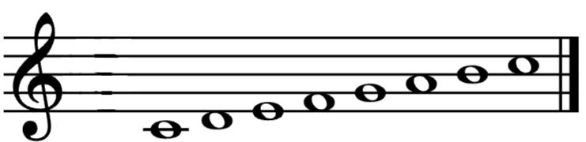
I II III IV V VI VII I
Ля мажор
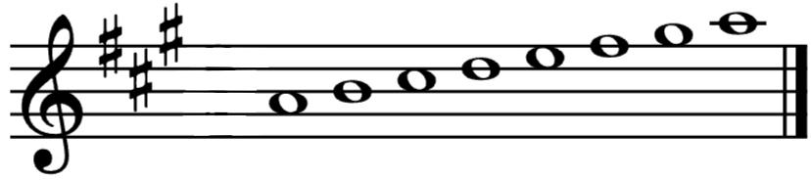
I II III IV V VI VII I
П. И. Чайковский “Сладкая грёза” из “Детского альбома”
